cdma2000 1x无线链路中QPSK调制的测量与净化

【摘要】 首先介绍了cdma2000 1x无线链路中QPSK调制质量的衡量指标。然后分析了 QPSK调制的测量与净化。
无线信号的调制与解调是无线通信的核心技术之一，通信制式改变，调制与解调方式也将改变。CDMA IS-95与cdma2000 1x的主要差别之一就是前向链路的调制方式不同，前者采用BPSK（Binary Phase Shift Keying，二相相移键控）调制方式，后者从RC3开始在业务信道上采用QPSK（Quadrature Phase Shift Keying，正交相移键控）调制方式。
【1、QPSK调制简介】
从对载波参数的改变方式上可把调制方式分成4种类型:ASK、FSK(MSK)、QAM和PSK。每种类型又有多种不同的形式。如在ASK中有正交载波调制技术、单边带技术、残留边带技术和部分响应技术等。FSK中有连续相位调制技术等，PSK中有2PSK、4PSK等。在这些调制技术中，常用的是多相相移键控技术、正交幅度键控技术和连续相位的频率键控技术。
实现QPSK等数字调制的主要部件是I/Q调制器。I/Q调制器将经过编码的I和Q基带信息叠加在载波上。经过I/Q调制，信号从直角坐标系转换到极坐标系。I/Q调制的情况用状态图（也称星座图）表示。
QPSK意味着恒定包络载波信号的相位从+45°→+135°、-45°→+45°或-135°→-45°，以90°的增量位移，因此在I/Q状态图上有4个离散的相位状态，如图1所示。也就是说，QPSK调制在I/Q状态图有两个I和Q值，每个相位可以发送两个二进制符号。
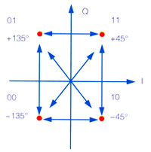
图1 QPSK调制的I/Q状态图

2、衡量QPSK调制质量的指标
2.1波形质量
CDMA网络的实际容量不仅与调制方式有关，还与调制质量密切相关。波形质量测量是CDMA系统发信机的基本性能测量项目之一。CDMA数字调制参数，包括波形质量因数Rho、误差矢量幅度、信道功率、邻道功率比、码域功率、频率误差，是CDMA数字信号发生器参数中表征信号质量的重要参数，其中波形质量因数Rho、码域功率两参数是有别于TDMA制式的特有参数。
波形质量因数Rho(RHO(曲线饱满值),一般情况下:RHO 值越小,曲线就越平坦;RHO值越大,曲线就越饱满,RHO<0.5,曲线为椭圆,RHO=0.5时,曲线为抛物线;RHO>0.5时,曲线为双曲线)是应用于CDMA系统中的度量参数，它是相关功率对总功率的比值；相关功率通常是由测得的信号与一个已知编码的作为参考的基带信号之间的相关计算得到的。波形质量因数Rho是统计平均值，其定义公式为
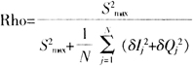
式中:Ij和Qj——理想符号点的坐标；δIj和δQj——接收到的数据点的矢量误差；N——测量取样的数据点数；Smax——星座图最外面位置矢量的大小。
码域功率是码分多址CDMA系统中的重要参数，正如在频分多址FDMA系统中测量频域功率、在时分多址TDMA系统中测量时域功率一样，为了了解码分多址CDMA系统中每个通信信道的功率分布状况，必须测量码域功率。然而和所有第二代系统不同的是，第三代系统每个通信信道所承载的是不同位元速率的信息，同时代表每个通信信道的沃什码长度也可能不同。
波形质量的品质因素用Rho表示。在CDMA IS-95和cdma2000 1x最低标准中，Rho测量条件被定义为仅对一条导频信道而言。将被测导频信号与一个理想形态的导频信号进行比较，实际导频信号中总会存在一定比例的非相关功率，因此，Rho是信号相关功率与总功率的比值，反映了导频信道信号实际功率分布与理想功率分布的符合程度。最低标准建议Rho≥0.912。
CDMA网络的前向链路只包含一条导频信道。导频信号的作用是使在其覆盖范围内的移动用户获得基本的同步信息，也就是PN短码中的相位信息，利用它们进行信道估计和相干解调。因此，导频信道的Rho无疑是一个十分重要的参数。
2.2误差矢量幅度
EVM（Error Vector Magnitude）是指测量波形与理想调制波形之间的矢量差。EVM 定义为误差向量平均功率与参考信号平均功率之比的平方根，用百分数表示。测量间隔为一个时隙。测试UE的误差矢量幅度不超过17.5%。
两个调制波都通过滚降系数α =0.22，带宽为1.28 MHz 的匹配根升余弦滤波器后，进一步通过选择频率、绝对相位、绝对幅度及码片时钟定时进行调制，使误差向量最小是衡量调制精度的一个重要参数。
QPSK表示信号用90°的相移来区分相位状态，数字信号通过载波幅度和相位的变化进行传递和发射，符号位置应该在星座图（也称I/Q状态图）上4个特定的位置。理想情况下，QPSK调制的符号位置应该在图2所示星座图上4个十字交叉处。
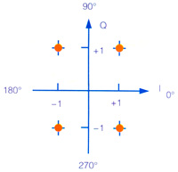
图2 QPSK调制理想的I/Q状态图
但是，实际网络中的信号的符号位置总会偏离理想位置，它们之间的误差既包含了相位误差，又包含了幅度误差，其合成量为矢量误差。如图3所示，EVM是在I/Q状态图上符号脉冲跃迁瞬间的I/Q的被测位置与I/Q基准位置之间矢量误差的均方根值。。
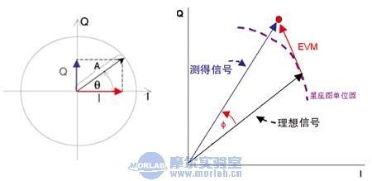

调制信号可以表示为一个同相（I）分量与一个正交（Q）分量的矢量和，映射到星座图上如下图1所示。在星座图上EVM直接表现为星座点的发散程度，如图2所示。

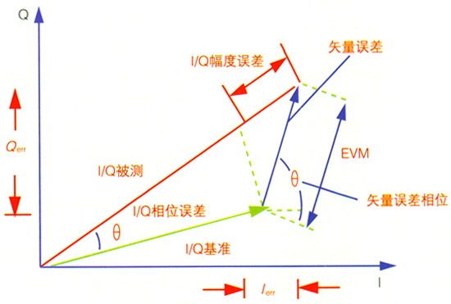
图3 QPSK在I/Q状态图上的EVM

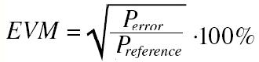
其中，Perror：误差向量平均功率（幅值），Preference：参考信号平均功率（幅值）。
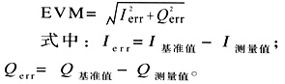
EVM也可以用dB表示，即EVM=20lg（EVM%÷100%）dB。
根据3GPP TS 34.122 中的 5.7.1的测试要求，EVM 定义为误差向量平均功率与参考信号平均功率之比的平方根，用百分数表示。测量间隔为一个时隙。测试UE的误差矢量幅度不超过17.5%。
在一些无线通信标准中，常用相对星座误差（Relative Constellation Error）来表示EVM，这样也许更直观、更易于理解。
3、QPSK调制的测量问题
如前所述，在CDMA IS-95和cdma2000 1x最低标准中只定义了导频信道的波形质量。导频信道的波形质量固然重要，但导频+寻呼+同步+业务信道总的波形质量更具有实际意义。
测量技术的不断进步，使多信道波形质量的测量成为现实。不管信道如何配置，只要预置一条导频信道，就能同时对多条信道或对其中任意一条信道的波形质量进行测量，多条信道的波形质量是各条信道的波形质量的合成，称为组合波形质量。
图4所示为单信道和组合信道QPSK调制测试实例。（a）中Rho为0.946 82，大于0.912的最低标准，但EVM分别为23.69% RMS和72.07% PK。（b）是由导频（1）+寻呼（1）+业务（6）+同步（1）共9条信道组合而成的信道，其中Rho为0.948 84，EVM分别为23.18% RMS和62.09% PK。
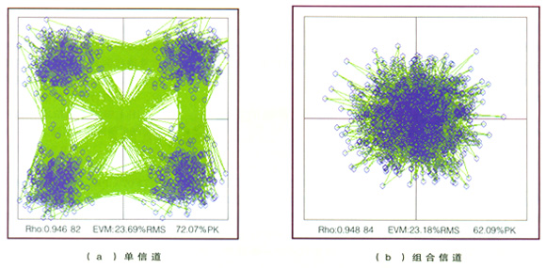
图4 信道QPSK调制测试实例
由此可见，对cdma2000 1x无线链路QPSK调制而言，Rho只是反映调制质量的一个侧面，仅以Rho来判断调制是否正常是不全面的。在QPSK调制中，Rho正常的情况下，EVM未必正常；反之，EVM正常，Rho大多正常。
CDMA无线信号是频域、时域、码域及调制域的综合特征函数。QPSK调制性能直接影响码域参数，QPSK调制的正交性与码域Walsh码的正交性密切相关。测试实例可以证实，在Rho合格的情况下，如果EVM存在严重误差，将会使Walsh码失去正交性，增加码域噪声，产生码域互调。在cdma2000 1x无线链路QPSK测试中，如果Rho不与EVM及星座图相结合，往往不能比较客观、完整地反映总的调制质量。EVM和星座图，与Rho相比能够更好地反映链路中潜伏的I/Q相位误差、放大器增益、滤波器工作状态、幅度误差等问题，是衡量调制质量的另一个侧面。在CDMA现网测量中，普遍存在Rho合格而EVM不合格现象，这是只重视Rho、忽视EVM测试的结果，必须引起足够的重视。

4、QPSK调制的净化
无线参数或网络净化是提高系统容量，改善通信质量的重要环节。辩证认识CDMA无线网络的热点和难点，有的属于优化的范畴，有的则属于净化的范畴。例如QPSK调制异常，如果从网络优化的角度去发现和解决问题，可能付出较大的代价未必能收到良好的效果，从网络或参数净化的角度反而更易于发现和解决问题。参数的净化有利于网络净化，不断净化的网络更易于网络优化。
QPSK调制是通过I/Q调制器实现的，I/Q调制器真正实现了以线性方式进行正交调制。I/Q调制过程中的任何问题都会直接影响EVM。
I与Q之间的正交关系，意味着它们是同一个信号的两个独立分量，相互之间完全独立。当Q路信号输入发生变化时，必然改变输出的组合信号，但不应改变1分量；同样，当I路输入变化时，不应影响Q路分量。如果I与Q信号之间的相位差不是90°，将产生相位误差，形成图5所示的一个失真的星座图。
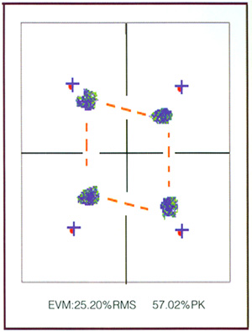
图5 存在相位误差时的星座图
如果I/Q调制链路中的本振不稳定，放大器线性差，导致杂散抑制及邻道抑制性能下降，将产生相位噪声，星座图上的符号位置产生漂移，EVM误差随之增加，形成图6所示的一个离散失真星座图。
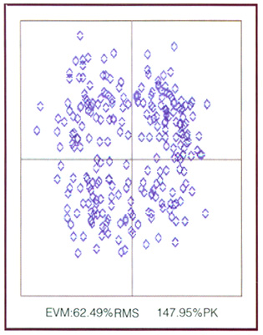
图6 存在严重的相位噪声时的星座图
从以上几个典型实例可见，导频信道的Rho和组合信道的组合Rho能够反映调制质量的好坏，但不能告知影响调制质量的具体原因。EVM能够反映问题所在，以便找出影响调制质量的原因。
所谓QPSK调制的净化，就是依据QPSK调制的原理和规范，通过检测及时发现问题，在确保Rho合格的同时把EVM控制在最小范围内，使这两者引起的调制域干扰、码域干扰降至最低。
Rho与EVM可以在强场强和强干扰的情况下进行测试。组合Rho与EVM等参数相结合，可以比较全面、透彻地反映引起信号质量下降的具体原因，对于提高cdma2000 1x无线链路的调制效率乃至整个网络的质量具有重要作用。

